Міністерство освіти і науки України
Тернопільський технічний національний університет ім. І.Пулюя

Кафедра комп’ютерних
систем та мереж

Звіт
Про виконання лабораторної роботи №4
З дисципліни «Програмування мовою Java»
На тему: «Розробка структури класів
з урахуванням зазначеної предметної області»

Виконав:
Студент групи СІ-21
Стахів В. О.
Перевірив:
Луцків Андрій Мирославович

Тернопіль 2026

Завдання:
В програмі показати використання внутрішніх(inner), вкладених(staticnested) та локальних класів. Показати зв'язки між класами: асоціація, композиція, агрегація. Реалізувати мінімальну взаємодію між екземплярами класів. Предметна область: ломбард.

Хід роботи
Було створено внутрішній клас CreditHistory у складі класу Client, який має доступ до полів зовнішнього класу та використовується для обліку кредитної історії клієнта (рис. 1).
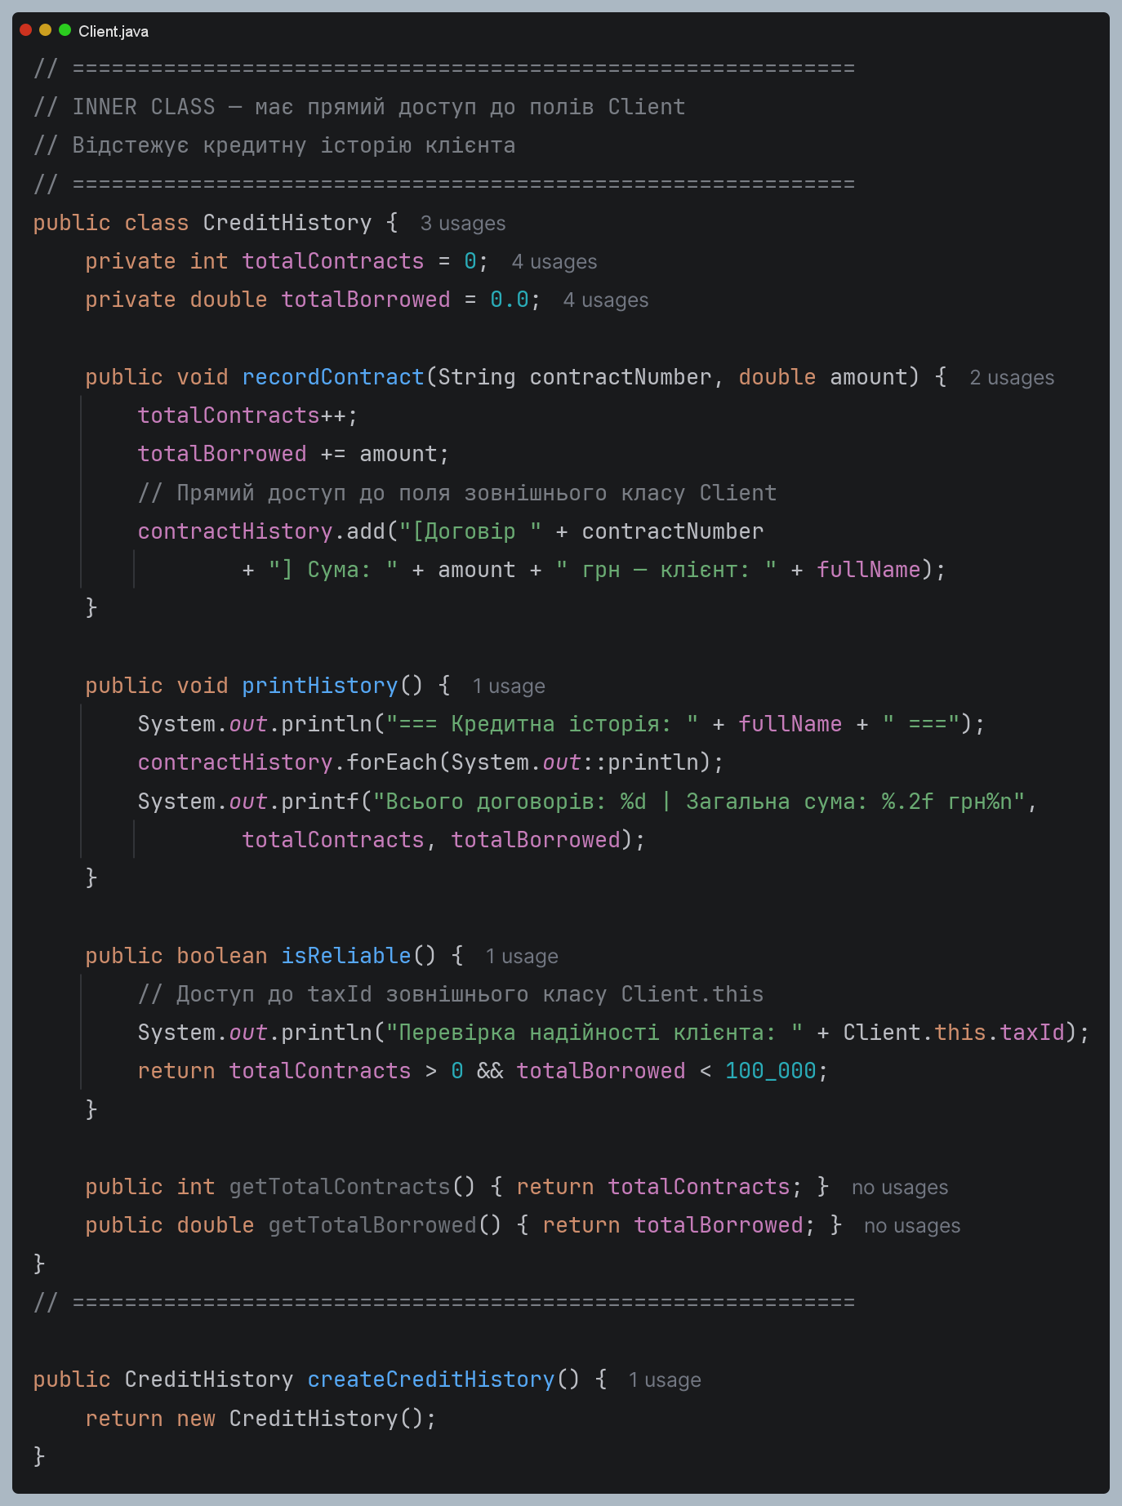
Рис. 1 – Використання inner class для збереження кредитної історії клієнта

Також у роботі застосовано вкладений статичний клас Contract.Builder, який реалізує шаблон проєктування Builder і дозволяє зручно створювати об’єкти договору без прямої залежності від екземпляра зовнішнього класу (рис. 2).
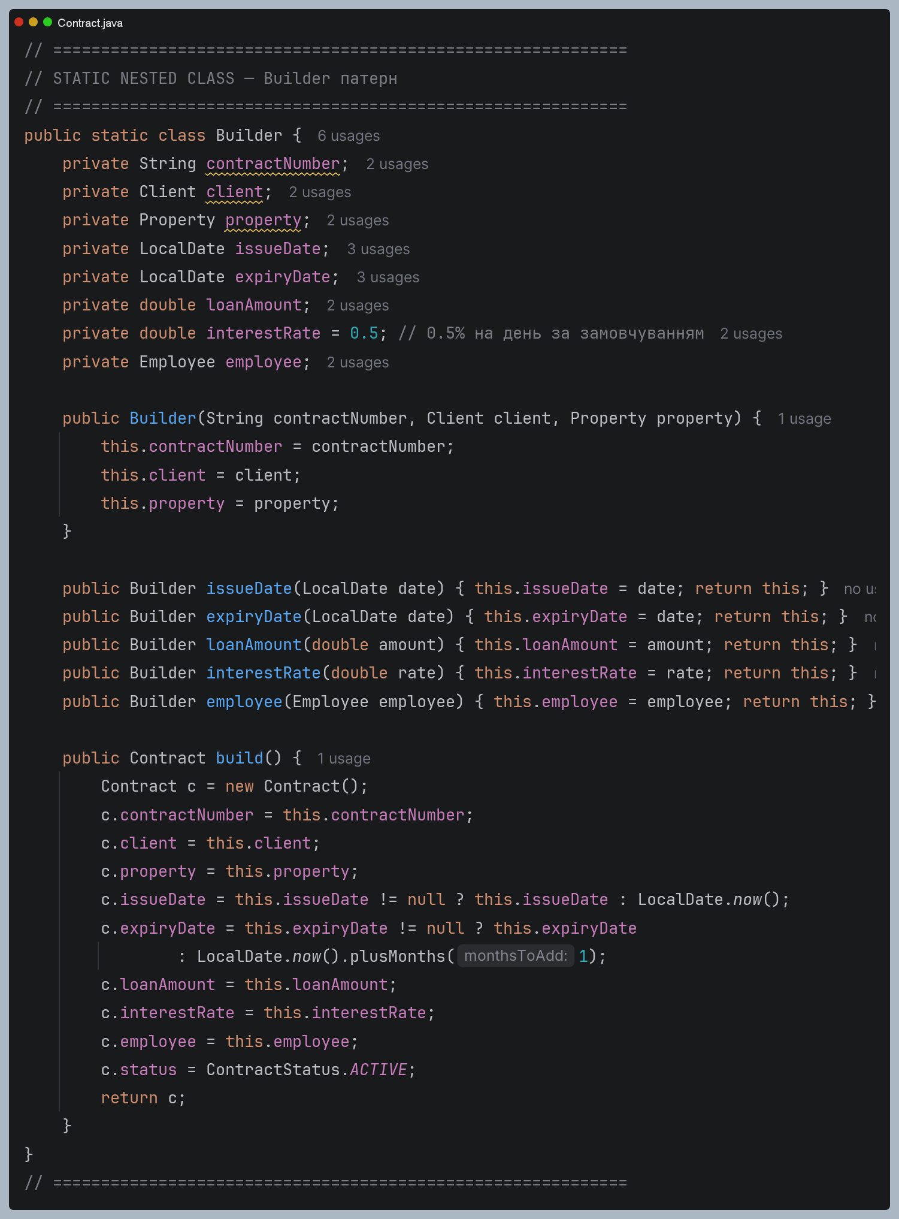
Рис. 2 – Реалізація static nested class для побудови об’єкта договору

Для демонстрації локальних класів створено клас SummaryFormatter всередині методу, який використовується для форматованого виводу підсумкового звіту, що підкреслює можливість обмеження області видимості класу (рис. 3).
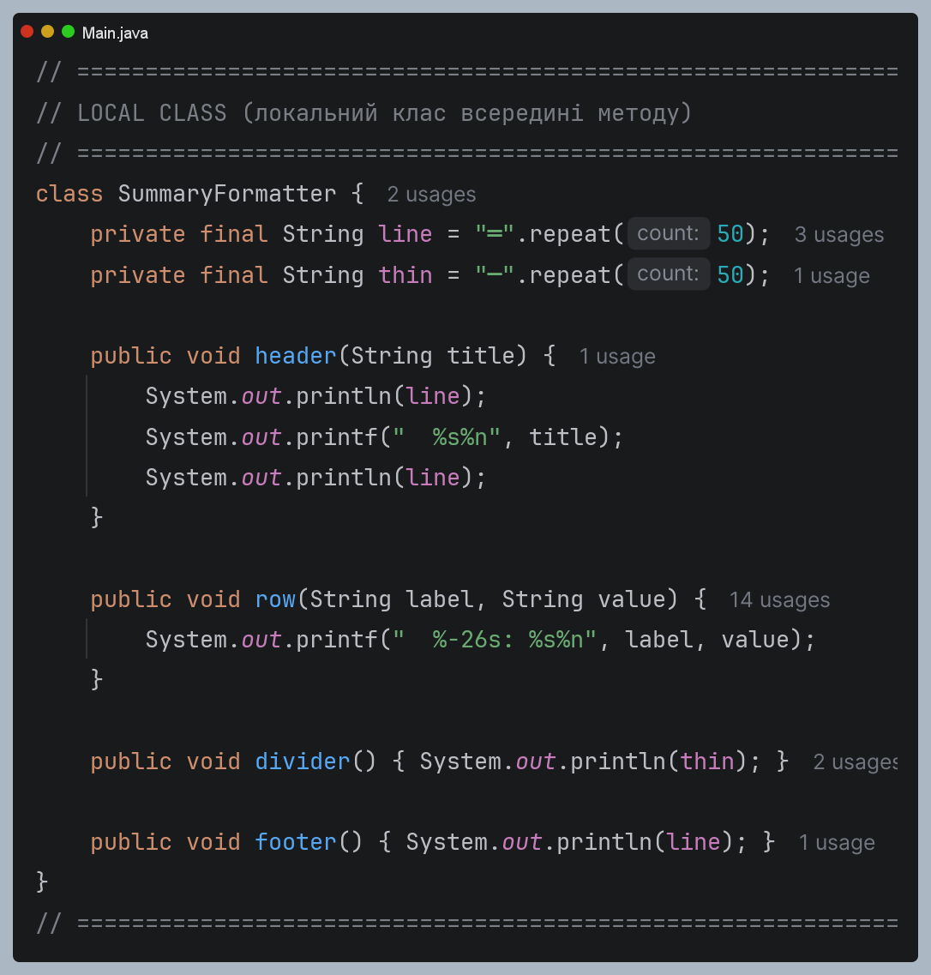
Рис. 3 – Використання локального класу для формування звіту

У програмі реалізовано різні типи зв’язків між класами: асоціація (між ломбардом і працівниками), агрегація (між договором і клієнтом або майном) та композиція (між договором і фінансовими транзакціями), що демонструє правильне моделювання предметної області.
Крім того, забезпечено базову взаємодію між об’єктами, включаючи створення договорів, виконання фінансових операцій, зміну статусів та формування звітів, що дозволяє перевірити коректність роботи реалізованої системи (рис. 4).
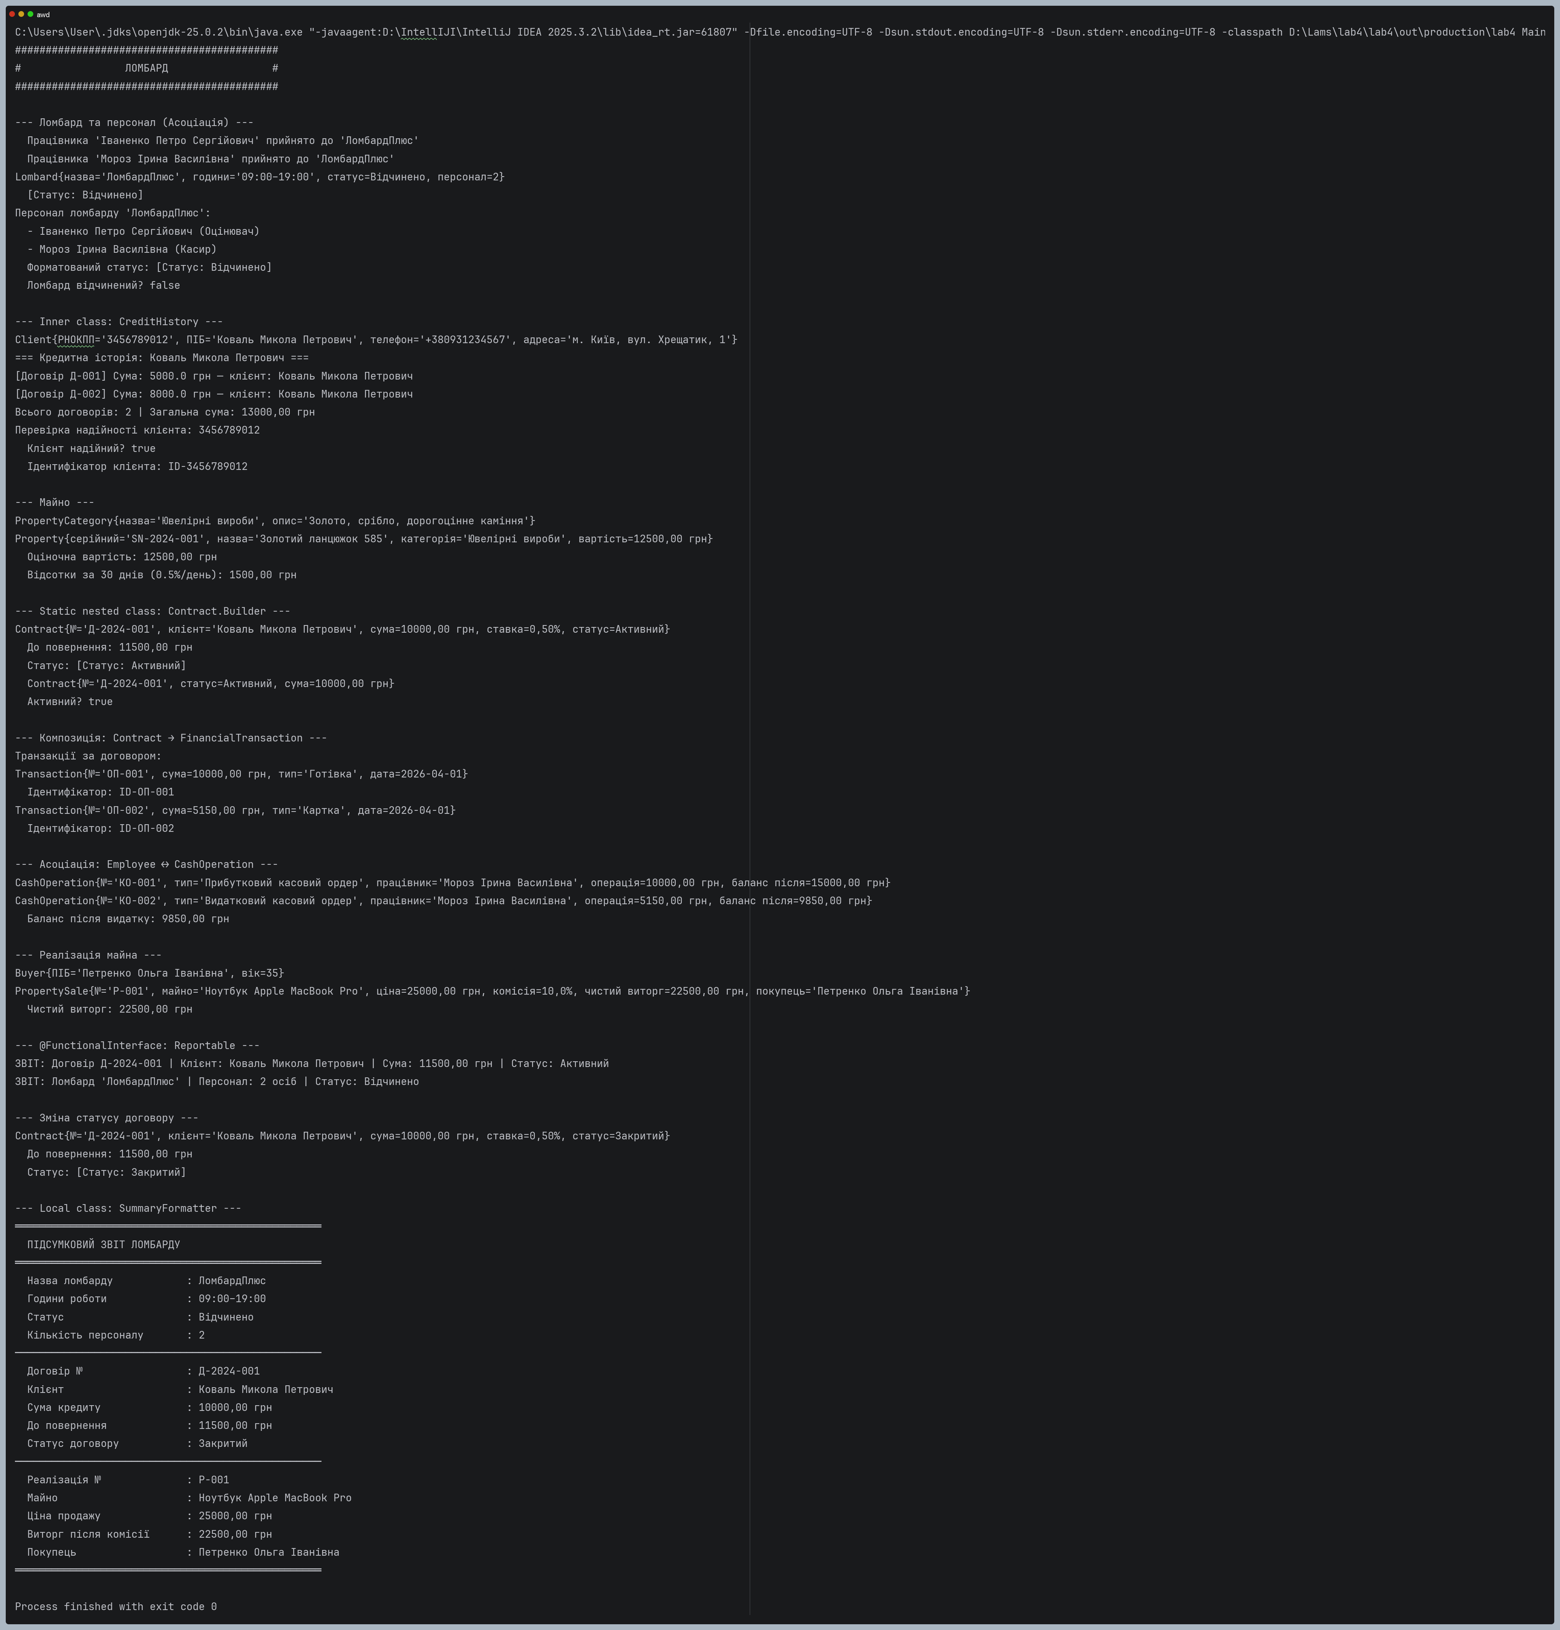
Рис. 4 – Демонстрація роботи програми та взаємодії об’єктів

Висновки
У результаті виконання лабораторної роботи було засвоєно принципи використання внутрішніх, вкладених та локальних класів у мові Java. Було закріплено розуміння різних типів зв’язків між класами, зокрема асоціації, агрегації та композиції. Реалізовано модель предметної області ломбарду з урахуванням реальних взаємодій між об’єктами. Отримано практичні навички побудови гнучкої та розширюваної архітектури програми. Виконана робота підтверджує ефективність застосування об’єктно-орієнтованого підходу при розробці програмних систем.

